Family name : …………………………………… September 2020
First name : ……………………..………………… ENGLISH TEST - Unit 1

Exercice 1 Relie chaque expression au dessin qui lui correspond /4
• • • • • • • •

• • • • • • • •
I’m cold I’m so-so I’m not well I’m fine I’m hungry I’m tired I’m angry I’m nervous

Exercice 2 – Que dis-tu en anglais quand… /5
Tu ne comprends pas • • Sorry, I don’t know.
Tu ne sais pas • • How are you ?
Tu demandes ce que c’est • • I don’t understand.
Tu demandes qui est absent • • Who’s absent ?
Tu demande à quelqu’un comment il va • • What’s the English for … ?
Tu demandes de l’aide • • What’s this ?
Tu demandes comment on dit un mot en anglais • • Bye, see you on Monday !
Tu dis à ton professeur « Au revoir, à lundi » • • Can you help me ?
Tu veux dire « bonjour (l’après-midi) • • Enjoy your meal !
Tu veux dire « bon appétit » • • Good afternoon !

Exercice 3 Sous chaque dessin, écris la consigne que le professeur d’anglais a donnée /4

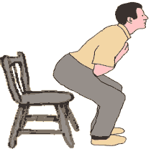

1. ............................. 2. .......................... 3. ........................... 4. ...............................

Hello
Hello!
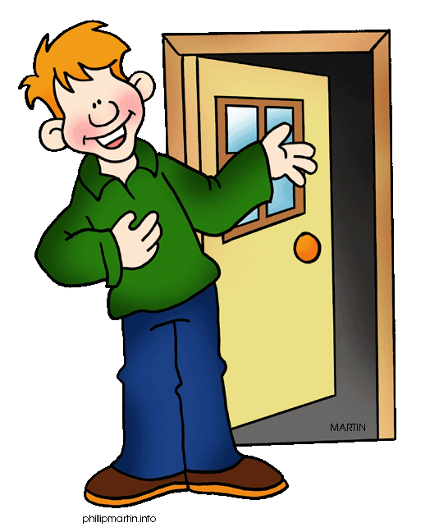
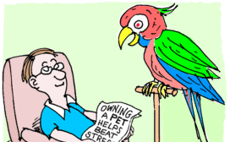

5 ................................... 6.............................. 7 .................................... 8 ....................................

Exercice 4 Ecris le nom de l’objet en anglais à côté du numéro /4

1......................... 2 .......................... 3.................................................. 4...........................................
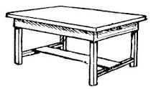

5................................. 6 ………………...................... 7................................... 9...................................

Exercice 5 - Utilise le verbe ‘avoir’ en anglais pour dire si tu as ou pas ces objets aujourd’hui. /1
I …………………………………….……… 10 books I …………………………………………….. a school bag.
Exercice 6 – Retrouve le bon déterminant a / an / Ø /2
……...desk ………orange pen ………diary ……….scissors

